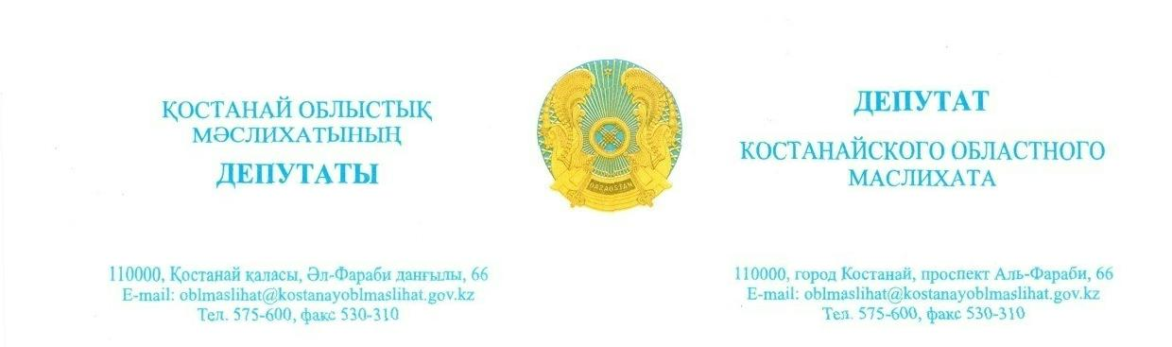

**2024 жылғы 18 қазандағы шығ. №97**

**Қостанай қаласының әкімі**

**М.Қ. Жүндібаевқа**

*Автобус бағытына қатысты*

Бұған дейін мен Қостанай облыстық балалар ауруханасының маңында автобус аялдамасын орналастыруға қатысты депутаттық сауал жолдадым.

Алайда маған жүгінген өңір тұрғындарының проблемасы аялдама орны әзірленбегендіктен, автобустарды бұру үшін қажетті алаң жоқ («Қостанай қаласы әкімдігінің тұрғын үй-коммуналдық шаруашылық, жолаушылар көлігі және автомобиль жолдары бөлімі» ММ жауабына сәйкес) қазіргі уақытта да өзекті болып отыр.

Осыған байланысты, Қостанай облыстық балалар ауруханасына барынша жақын жерде аялдаманы орналастыру үшін аялдама орнын әзірлеу мәселесін қайта қарауды сұраймын.

Сонымен қатар, Қостанай қаласы тұрғындарының көптеген өтініштері бойынша жаңа автобус бағытын белгілеу мәселесін қарауды сұраймын: Қостанай облысы әкімдігінің дене шынықтыру және спорт басқармасының «Қостанай қаласы әкімдігінің БЖСМ» КММ (бокс мектебі) – «Железобетонщик» БҚ бастап, өйткені балалар спортпен шұғылданатын жерге және тұрғылықты жері бау-бақша қоғамында тұратын адамдарға алыс болып тұр.

Жауапты «Қазақстан Республикасындағы жергілікті мемлекеттік басқару және өзін-өзі басқару туралы» ҚР Заңында белгіленген мерзімде ұсынуды сұраймын.

**Қостанай облыстық**

**мәслихатының депутаты Д. Ахметова**



**Исх.: № 97 от 18 октября 2024 года**

**Акиму города Костанай**

**Жундубаеву М.К.**

*Касательно автобусного*

*маршрута*

Ранее мною был сделан депутатский запрос касательно размещения автобусной остановки вблизи Костанайской областной детской больницы.

Однако проблема обратившихся ко мне жителей региона в связи с тем, что не разработан остановочный карман, нет площадки необходимой для разворота автобусов, (согласно ответа ГУ «Отдел жилищно-коммунального хозяйства, пассажирского транспорта и автомобильных дорог акимата города Костаная») актуальна и в настоящее время.

В связи с чем, повторно прошу рассмотреть вопрос разработки остановочного кармана для размещения остановки в максимальной близости к Костанайской областной детской больнице.

Кроме того, также по многочисленным обращениям жителей города Костанай прошу рассмотреть вопрос установления нового автобусного маршрута: КГУ «ДЮСШ акимата города Костаная» Управления физической культуры и спорта акимата Костанайской области (Школа бокса)– СО «Железобетонщик», так как детям далеко добираться до места занятий спортом, и людям живущим в садовом обществе до места своего жительства.

Ответ прошу предоставить в срок установленный Законом РК «О местном государственном управлении и самоуправлении в Республике Казахстан».

**Депутат Костанайского**

**областного маслихата Д.Ахметова**